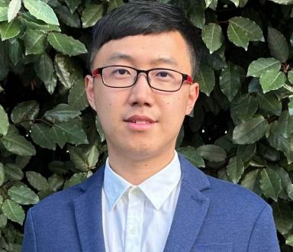 Tianqi Huang

Identifiants chercheurs

- IdHAL : tianqi-huang

Publications

Article dans une revue (1)

Application of the time-temperature equivalence at large deformation to describe the mechanical behavior of polyethylene-based thermoplastic, thermoset and vitrimer polymers
Tianqi Huang,Julie Alves,Romain Castellani,Yannick Tillier,Jean-Luc Bouvard
Polymer, 2023, 281, pp.126110. ⟨10.1016/j.polymer.2023.126110⟩
Article dans une revue
hal-04137055v1

Communication dans un congrès (2)

Rheological and mechanical behaviour of polyethylene-based vitrimers
Tianqi Huang,Julie Alves,Romain Castellani,Yannick Tillier,Jean-Luc Bouvard
ICR 2023 International Congress on Rheology, Jul 2023, Athens, Greece
Communication dans un congrès
hal-04373919v1
Characterization On Linear Viscoelastic Properties And Macroscopic Tensile Behaviors For PE-based Polymers With Different Chain Architectures
Tianqi Huang,Julie Alves,Guillaume Corvec,Christophe Pradille,Yannick Tillieret al.
15th International (Hybrid) Conference on Advanced Computational Engineering and Experimenting ACEX2022, Jul 2022, Florence, Italy
Communication dans un congrès
hal-03725465v1

Poster de conférence (1)

Caractérisations du polyéthylène à haute densité (HDPE) et des PE-vitrimères : effet du réseau réticulé et équivalence des comportements à l’échelle macroscopique
Tianqi Huang,Julie Alves,Christophe Pradille,Yannick Tillier,Jean-Luc Bouvard
30ème Edition DEformation des POlymères Solides DEPOS, Sep 2021, La Napoule, France
Poster de conférence
hal-03725463v1

Thèse (1)

Characterization and modeling of the mechanical behavior of PE-vitrimers for pressure piping application
Tianqi Huang
Materials Science [cond-mat.mtrl-sci]. Mines Paris-PSL, 2023. English. ⟨NNT : 2023UPSLM016⟩
Thèse
tel-04170078v1

